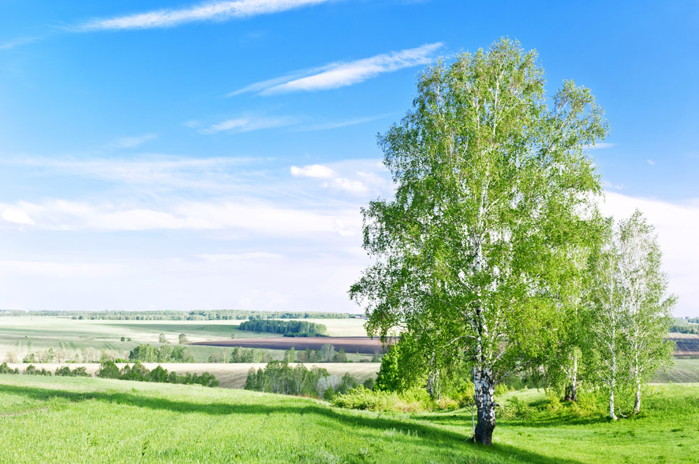
Республика Мордовия, Ардатовский район,пгтТургенево
МБДОУ Детский сад «Рябинка» комбинированного вида

Провела:
учитель – логопед
Тепайкина Т.В

2022 год

Цель: продолжение формирования этнокультурной компетентности у детей старшего дошкольного возраста.
Задачи:
- углубление знаний о традициях русского народа, знакомство с деревом – символом России;
- способствовать эмоциональной и пластической идентификации ребенка с образом березы;
- совершенствовать его речевую активность;
- расширение представлений дошкольников об образе берёзы в поэзии, музыке, в произведениях изобразительного искусства и в детском изобразительном творчестве;
- создание условий для коррекции эмоционально-чувствительной сферы детей, вызвать сопереживание и сострадание к любимому живому существу;
-обучать приемам выполнения изобразительных работ в данной технике на основе совершенствования навыков применения традиционных приемов;
- развитие мелкой моторики пальцев рук;
- воспитание эмоциональной отзывчивости, любви к природе родного края;
- расширение словарного запаса детей.
Интеграция образовательных областей: познавательное развитие, социально-коммуникативное развитие, физическое развитие, речевое развитие, художественно – эстетическое развитие.
Предварительная работа: наблюдение за березой, знание стихов разных авторов о березе, приметы, пословицы, загадки, поговорки о березе, пение песен о березе, русские хороводы «Во поле березка стояла», «Мы вокруг березки встанем в хоровод» и т.д.
Активизация словаря: березняк, береста, чага, березовая лучина, березовица.
Оборудование: проектор, экран, презентация «Березовая роща»; запись леса, инструментальная, музыка.
Демонстрационный материал: иллюстрации с изображением березок, предметы из березы; веточки берёзы, береста; берёзовый веник, лучина.
Раздаточный материал лист из бересты на каждого ребенка, пластилин, стеки, доски, салфетки, контейнеры для заготовок на каждого ребенка.
Форма работы: групповая, индивидуальная.
Индивидуальная работа: упражнять воспитанников в выкладывании пластилина и размазыванию его по всей поверхности.
Методические приемы: загадки, чтение стихов, беседа, продуктивная деятельность – пластилинография.

Ход занятия:
Зал оформлен в виде «царства»: деревья-березки, птицы, пенечки, грибочки и др.
Дети входят в зал (звучит музыка “ С чего начинается Родина”).

1. Организационный момент. ( 1 слайд)
Дети входят в зал. «Придумано кем-то…»
Придумано кем-то просто и мудро
При встрече здороваться: "Доброе утро!"
- Доброе утро,- нам шепчут цветы.
- Доброе утро,- журчат ручейки.
- Доброе утро,- птица поёт.
- Доброе утро,- мурлычет нам кот.
- Доброе утро,- берёзы шумят.
- Доброе утро,- родная земля.
- Дети, что мы с вами пожелали? (доброго, хорошего утра)
- Как ещё можно поздороваться? (здравствуйте)
- Этой фразой поприветствуем наших гостей, пожелаем им здравия, здоровья. (дети хором здороваются)
- Дети, а как вы думаете, что означает слово Родина? (ответы детей Родина-это место, где мы родились и растем, это наша страна, наш поселок, наша улица, где мы живем, детский сад, наш дом, наши родные. )
- Да! Родина-это все что нас окружает- дома, улицы, природа.
- Как вы уже знаете каждая страна имеет свои символы. ( 2 слайд)
- Назовите их. ( флаг, герб, гимн)
- Но у России есть еще один символ.
- А какой, вы должны мне его назвать?
Русская красавица
Стоит кудрявится.
Белые сапожки,
Зеленые сережки,
Тонкий стан,
Белый сарафан.
Ответы детей (берёза).
- Правильно! Это красавица березка! (3 слайд)
. Основная часть
- Скажите, где можно увидеть берёзу у нас в России? (в поле, в лесу, в парке, на поляне, в городе, на территории нашего детского сада)
- Прекрасна берёза и в чистом поле, и на лесной поляне, и на участке нашего детского сада.. ( 4, 5, 6 слайд)
- Как вы думаете, почему из всех деревьев, которые растут в нашей стране, именно берёза является символом России ? (7слайд)
(она растёт везде, это красивое дерево) .
Правильно, дети! Ни в одной другой стране нет столько берез. Поэтому, березу считают символом красоты русской природы, символом нашей Родины.
- А как называется лес, в котором растут одни берёзы, какой он? (берёзовый)
- Как ещё можно назвать берёзовый лес? (берёзовая роща, березняк)
(8 слайд)

- Сегодня я вам предлагаю совершить прогулку в березовую рощу. В царство «Русской Березки», к царице берез.
- Вы согласны?
Отправляемся в путь. (идем за руки змейкой) музыка
- Хорошо гулять по березовой роще в любое время года. Какая красота!
(9 слайд)
Здравствуй, Русская березка!
В гости мы к тебе пришли.
Подай знак, что ты нас слышишь
Ведь ты не хочешь, чтоб мы ушли?
Звучит музыка. Дети прислушиваются: шорох веток деревьев, поскрипывание стволов, пересвист птиц и т. д.
- Тайны свои Русская березка открывает не каждому человеку, только доброму, чуткому. Я всегда знала, что вы именно такие, и поэтому все вы услышали «голос» Русской Березки.
- А вот и полянка, приляжем и отдохнем.
Ложитесь удобнее и закройте глаза. Представьте себе, что вы в роще, где много берёз и всевозможных цветов.
Прислушайтесь к звукам и насладитесь запахами вокруг вас: пахнет влажная земля, ветер доносит запах берёз. Вы слышите пение птиц, шорохи трав. Насладитесь этим ощущением, пусть оно будет с вами весь день.
-Открывайте глазки и садитесь поудобнее. ( 10 слайд)
Многие художники посвятили свои картины, белоствольной красавице.
- Поэты отразили это в своих произведениях.
- Послушаем стихотворениеЛюдмилы Николаевны Егоровой, которое прочитает нам Женя.
(Ребёнок читает стихотворение, на экране демонстрируются слайды, с изображением берёз известными художниками в соответствующее время года)
Подруженьки берёзки
У нас в саду растут.
(11 слайд)
Зимой снежинок блёстки
На косах их цветут.
Подруженьки берёзки
Весною хороши:
(12 слайд
На веточках - серёжки,
Листочки-малыши.
Подруженьки берёзки
В дни лета веселы.
(13слайд)
Белеют, как полоски,
На зелени стволы.
Подруженьки берёзки
Осеннею порой
(14 слайд)
Нас радуют причёской,
Как солнце, золотой.
Они скромны, неброски,
Моей душе родные
Берёзоньки-берёзки –
Красавицы России.
- Умница!
- Посмотрите, какой ствол у берёзы? (белый, стройный, тонкий)( 15 слайд)
- Эти черточки называются чечевички, через них дерево дышит.
Берёза – единственное в мире дерево с белой корой, берёстой. Сверху кора белая да тонкая, а снизу черная да корявая.
- На что похожи ветки у березы? ( на руки , на косы) (16 слайд)
- Молодцы!
-Незря на Руси сравнивали березу с красивой девушкой.
- На что похожи листочки у березы? ( на сердечки) (17 слайд)
- Оказывается, еще в старину русский народ любил и почитал это дерево.
( 18 слайд)
- Праздник «Русской березки» праздновали на Троицу. Березку наряжали как невесту, украшали лентами и бусами и водили вокруг нее хороводы.
- И мы с вами встанем в хоровод. (19 слайд)
За руки взялись, и вот-
Закружился хоровод
Ребята, а где же царица - Березка? А вот и она!
Входит Березка На голове у нее венок из березовых листьев, длинная накидка в черных пятнах, имитирующая расцветку ствола дерева.
Березка: Здравствуйте, гости дорогие! Кланяется Здравствуйте, друзья! Спасибо, что помогли мне и разбудили меня своей песней, заботой, вниманием и любовью! Я рада видеть вас.( 20 слайд)
- Здравствуй, милая Березка! Пришли мы к тебе в царство, чтобы жизненных сил от матушки-природы набраться.
Березка: Что ж, это похвально! Силы жизненной вдохнуть, не каждому дано. Ребята, для этого вам надо будет с заданиями справиться. Справитесь? (ответы детей)
- Конечно же, Березка, наши ребята справятся.
Березка: Скажите, какую пользу береза приносит людям? ( 21, 22, 23, 24 слайд)
Ответы детей (при затруднении с ответами, учитель - логопед помогает):
- Березовый сок и почки применяют для лечения людей.
- Березовыми вениками парятся в бане.
- Берёзовыми дровами топили печь в старину, дрова горят долго, дают много тепла, света.
- Из берёзовой коры, или бересты, делали игрушки и посуду.
- На коре, бересте писали.
- Из березовой древесины делают мебель, лыжи
-Дети, берёза – не только красивое дерево. Ещё в древности люди отметили многие полезные свойства этого дерева. Она поила, лечила, давала свет в крестьянских избах – всего не перечтешь. ( 25 слайд)
Березка: Молодцы! Мне очень приятно, что вы знаете о пользе березы . Березка: А теперь я приглашаю вас, на полянку «Народные приметы о березе». ( 26 слайд)
- Назовите, какие приметы вы знате о березе?
- Будем не только приметы называть, но и березку украшать.
- Берем ленточку, называем примету и украшаем березку.
Дети рассказывают приметы о березе
- Лопаются сережки у березки – время сеять хлеб;( 27 слайд)
- Когда береза станет распускаться, сей овес;
- Береза зазеленела- больше холодов не жди.
- Из березы течет много сока – к дождливому лету;(28 слайд)
- Иней на берёзах – к морозу.( 29 слайд)
- На березе сидят много птиц –к ненастью.( 30 слайд)
- Если положить веточки березы рядом с капустой- не будет гусениц.( 31 слайд)
Березка: Молодцы, дети! Вы меня порадовали. И с заданиями вы справились.
- Дети, а я вас приглашаю в творческую мастерскую!( музыка, идем к столам) (32слайд)
Занимайте свои рабочие места. Вы уже знаете, что давным – давно люди писали на бересте. А мы с вами научимся рисовать на бересте вот такую ( показываю) красавицу - березку. Но рисовать будем необычным способом – пластилином.
Эта техника рисования называется ПЛАСТИЛИНОГРАФИЯ.
А прежде, чем начнем работать, поиграем с нашим пальчиками. ( 33 слайд)
Плавное движение правой рукой в сторону-вверх)
Берёза моя, берёзонька.
(То же, но левой рукой)
Берёза моя кудрявая.
(подъём рук вверх, вдох)
Стоишь ты, берёзонька,
(Опустить руки, выдох)
Посредь долинушки,
(подъём рук, вдох)
На тебе, берёзонька,
(Опустить руки, выдох)
Листья зелёные,
(Подъём рук, вдох)
Под тобой, берёзонька,
(Опустить руки, выдох)
Трава шёлковая,
(Подъём рук, вдох)
Вокруг тебя, берёзонька,
(Опустить руки, длительный выдох)
Девицы красные
Венки вьют, плетут…
- Приступаем к выполнению работы.
Дети выполняют задание под тихую, спокойную классическую музыку. (Воспитатель контролирует осанку детей, ход их работы).
На столе у каждого приготовлены все заготовки( белая полоска , круг для кроны зеленого цвета, полоска по шире зеленого цвета для травки, маленькие кружочки для черточек)

- - Возьмем белую полоску «полоску» ( 34 слайд)
– Как вы считаете, что мы из нее сделаем? (ствол дерева)
- Обратите внимание. Что один край полоски шире , а другой уже
- Почему? ( потому что ствол у дерева внизу шире, а сверху уже)
- Молодцы!
- Немного отступаем от нижнего края бересты, прикладываем полоску и прижимаем, снизу прижимаем сильнее
- Посмотрите как у меня получилось (показываю)
- Что еще есть на стволе березки?( черные полоски) ( 35 слайд)
- Сколько их? (много)
- Для этого мы будем брать черные кружочки, прижимать на ствол и чуть- чуть размазывать
- Молодцы! Красивый ствол у вас получился!
-Берем зеленый круг . ( 36 слайд)
- Как вы думаете, что мы из него сделаем? ( крону)
- А какой формы крона у березы? ( овальной )
- Разминаем круг и делаем из него вот такую лепешечку.
- Кладем на поверхность бересты, прижимаем и размазываем по овалу
- Молодцы! Как хорошо у вас получается!
- Чего у нас еще не хватает? (травки) ( 37 слайд)
- Возьмем зеленую полоску
- Прикладываем ее внизу наше работы, прижимаем и размазываем.
- Наша береза готова!
- Протираем руки салфетками . Встали. Возьмите в руки свои работы и пройдемте за мной.
- Полюбуйтесь, какие красивые березки у вас получились. И каждая со своим настроением. Очень красиво! Получилась настоящая березовая роща,.
Итог:
- Какими же словами мы можем назвать березку?
Какая она? (38 слайд)
- Скажите, чем мы сегодня рисовали?
- Кто запомнил, как называется эта техника рисования?
- Что вам сегодня больше всего понравилось?
- Дети, мне хочется пожелать вам, чтобы каждый из вас сохранил в душе особое трепетное отношение к этому дереву – Русской березке – символу нашей Родины! ( 39 слайд)
- А сейчас я вам предлагаю подарить ваши белоствольные красавицы нашим гостям.
Березка: Спасибо, ребята. Я рада, что вы побывали у меня в гостях и согрели меня теплом ваших сердец! Я хочу отблагодарить вас и наших гостей своим березовым соком и пожелать вам здоровья! Протягивает поднос с соком гостям и встает в хоровод
Березка: А сейчас мы вместе встанем в хоровод и дадим матушке-природе войти в нас, дать свою силу
Уход детей «Мы вокруг березки встанем в хоровод»

Список литературы:
1.Агапова И.А., Давыдова М.А. Мы – патриоты! М.: ВАКО, 2006.
2.Большая серия знаний. Биология/ Коллектив авторов–М.: ООО «ТД «Издательство Мир книги», 2005.
3.В работе использованы картинки и фотографии по запросу "Поиск картинки" в Internet.
4.Лабиринт,1993.Зеленин Д. Тотемы - деревья в сказаньях и обрядах европейских народов, М.- Л., 2013.
